
COLÉGIO EVANGÉLICO ALMEIDA BARROS
Data: ___/____/____
Professora: Letícia Aires
Aluno: _____________________

Lista de Exercícios – 2º ano
APOSTILA – pg 44 à 46

- Quais os fatores que influenciam a pressão de vapor de um líquido puro?

- Quando um líquido puro atinge a ebulição?

- No quadro, estão registrados os valores da pressão de vapor de quatro substâncias à mesma temperatura:
Líquido | Pressão de Vapor
A | 812 mmHg
B | 320 mmHg
C | 520 mmHg
D | 600 mmHg

Em relação a esses líquidos, responda:

- Qual é o mais volátil? Por quê?
- Qual dos líquidos apresenta a maior temperatura de ebulição? Por quê?
- Em qual das substâncias as ligações intermoleculares, no estado líquido, são mais intensas? Justifique sua resposta.

- A tabela abaixo mostra a pressão de vapor das substâncias A, B, C e D à mesma temperatura. A respeito dessas substâncias, assinale o que for correto:

Substância | Pressão de vapor
A | 72,25
B | 12,03
C | 28,34
D | 148,12

- A substância D é a mais volátil
- Se as quatro substâncias forem colocadas, individualmente, em recipientes abertos, a substância B evaporará mais rapidamente que as demais.
(04) Se determinado volume da substância A for comparado com o dobro desse volume da substância D, as duas substâncias apresentarão pontos de ebulição semelhantes.
- O ponto de ebulição da substância A é menor que o da substância D
(16) O ponto de ebulição da substância B é maior que o da substância C.

- No gráfico, estão representadas as curvas de pressão de vapor dos líquidos X e Y em função da temperatura.
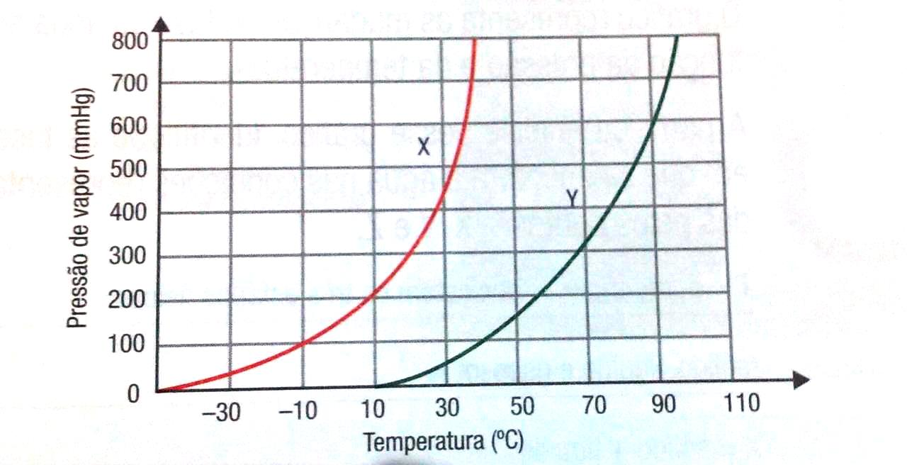
- Em 400 mmHg, qual é o ponto de ebulição da substância X?
- Qual o líquido menos volátil? Justifique sua resposta
- Determine o estado físico da substância Y a 300 mmHg e 80º C.

- A tabela a seguir registra a pressão atmosférica em diferentes altitudes, e o gráfico relaciona a pressão de vapor da água em função da temperatura.
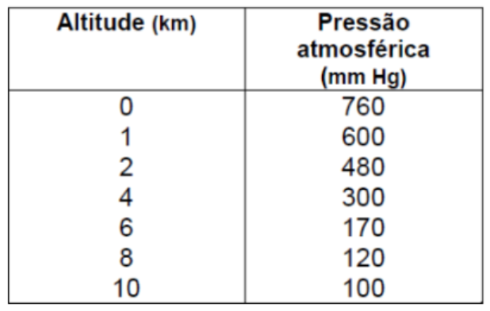
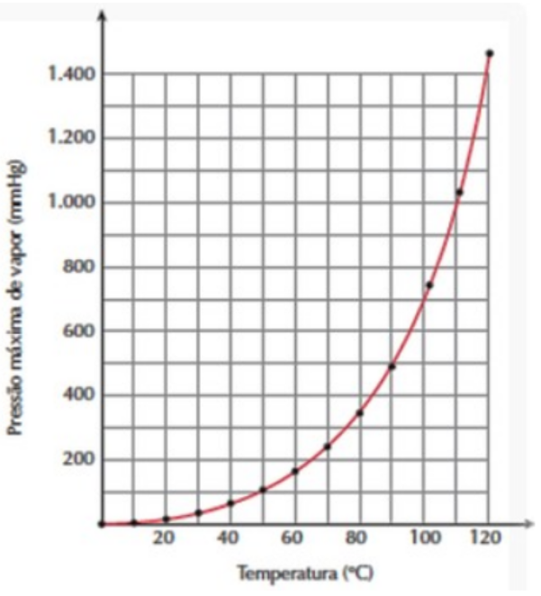
Um líquido, num frasco aberto, entra em ebulição a partir do momento em que a sua pressão de vapor se iguala à pressão atmosférica. Assinale a opção correta, considerando a tabela, o gráfico e os dados apresentados, sobre as seguintes cidades:

Natal (RN) | Nível do mar
Campos do Jordão (SP) | Altitude 1628 m
Pico da Neblina (RR) | Altitude 3014 m

A temperatura de ebulição será:

- Maior em Campos do Jordão
- Menor em Natal
- Menor no Pico da Neblina
- Igual em Campos do Jordão e Natal
- Não dependerá da altitude.

- A panela de pressão permite que os alimentos sejam cozidos em água muito mais rapidamente do que em panelas convencionais. Sua tampa possui uma borracha de vedação que não deixa o vapor escapar, a não ser através de um orifício central sobre a qual assenta um peso que controla a pressão. Quando em uso, desenvolve-se uma pressão elevada no seu interior. Para sua operação segura, é necessário observar a limpeza do orifício central e a existência de uma válvula de segurança, normalmente situada na tampa. O esquema da panela de pressão e um diagrama de fase da água são apresentados abaixo:
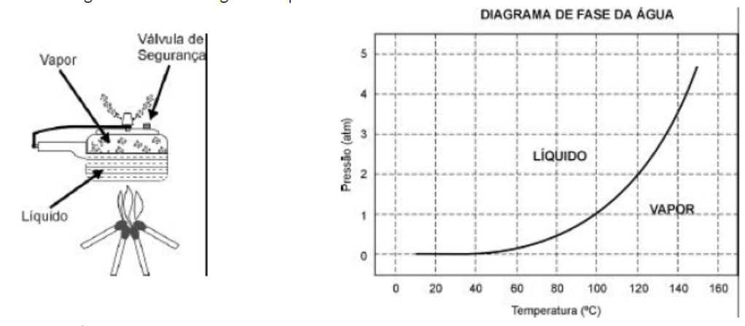
A vantagem do uso de panela de pressão é a rapidez para o cozimento de alimentos e isto se deve à:
- Pressão no seu interior, que é igual à pressão externa
- Temperatura de seu interior, que está acima da temperatura de ebulição da água no local
- Quantidade de calor adicional que é transferida à panela
- Quantidade de vapor que está sendo liberada pela válvula.
- Espessura da sua parede, que é maior que a das panelas comum.

- Se, por economia, abaixamos o fogo sob uma panela de pressão logo se inicia a saída de vapor pela válvula, de forma simplesmente a manter a fervura, o tempo de cozimento:
- Será maior porque a panela “esfria”
- Será menor, pois diminui a perda de água
- Será maior, pois a pressão diminuiu
- Será maior, pois a evaporação diminui
- Não será alterado, pois a temperatura não varia.

- A água é a substância mais abundante no planeta, sem a qual não existiria a vida como se conhece. Daí a importância do ciclo da água na natureza, em razão da formação de nuvens, chuva, rios, lagos, mares e geleiras.
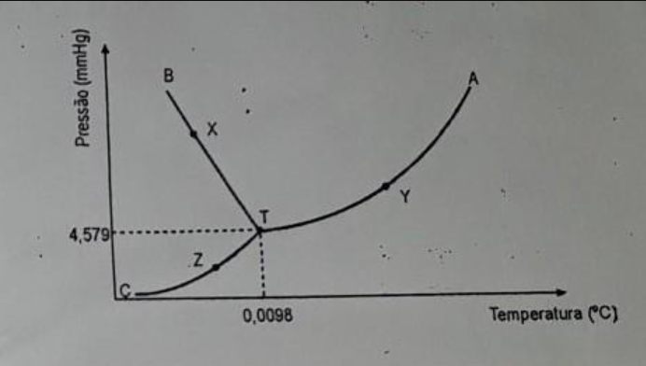
O gráfico representa as mudanças de fase da água em função da pressão e da temperatura. A partir da análise desse gráfico, identifique as fases em que se encontra a água nas condições representadas pelos pontos T, X, Y e Z.

